Quarkschnitten

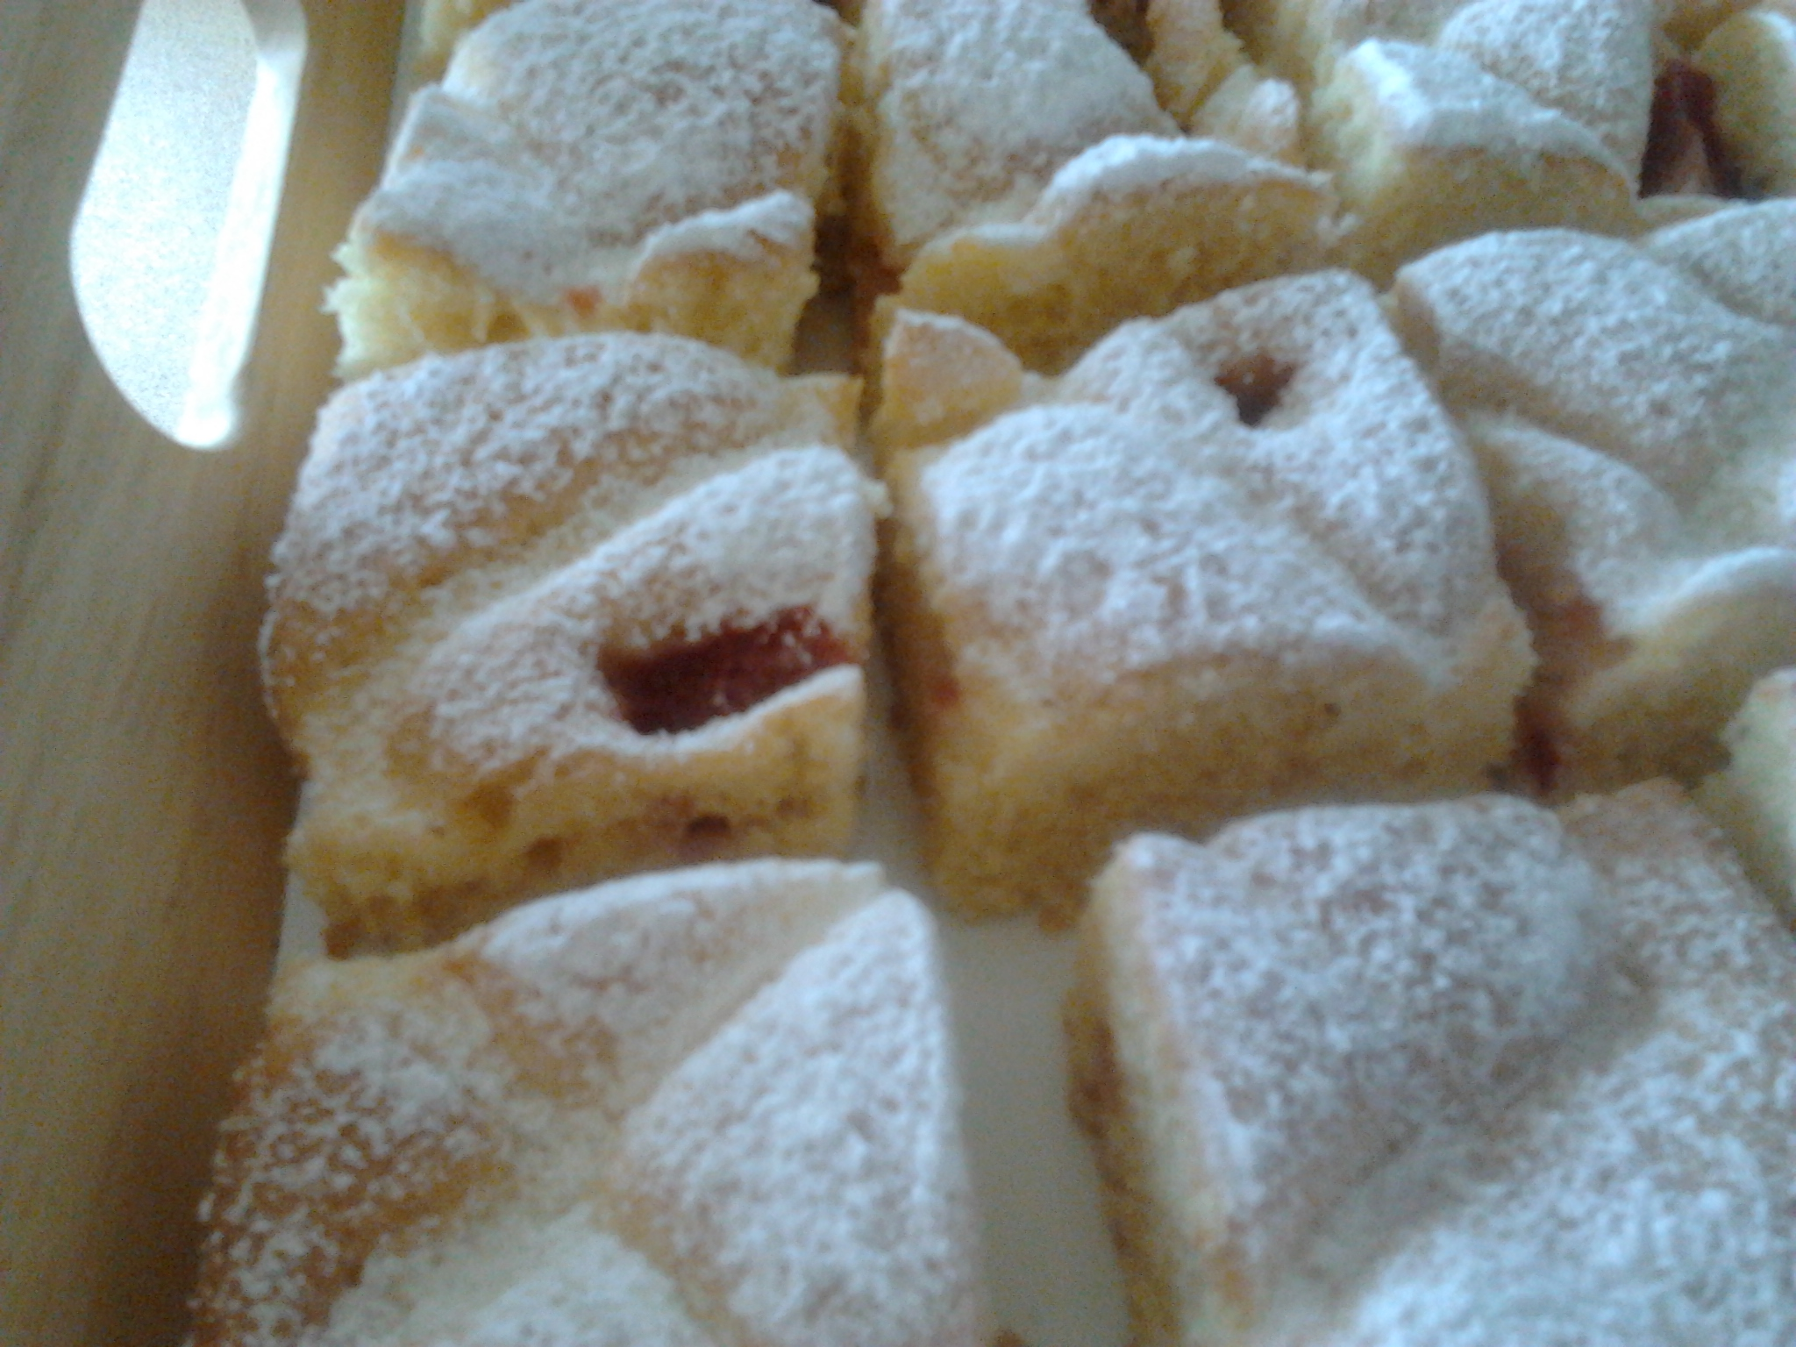

Zutaten Teig: | Zutaten Quarkmasse:
5 Eier |  | 2 Eier
320 g Staubzucker |  | 100 g Kristallzucker
1 Pkg. Vanillezucker |  | 500 g Quark
320 g Mehl
1 Pkg. Backpulver
1/8 l Wasser
1/8 l Öl

Eier, Zucker und Vanillezucker schaumig rühren. Unter ständigem Rühren, Wasser und Öl langsam einrinnen lassen. Mehl mit Backpulver unterheben. Masse auf ein Blech streichen.
Für die Quarkmasse alle Zutaten vermengen und gitterförmig auf den Teig auf-dressieren.

Nach Belieben entweder mit Rosinen oder Dosenfrüchten belegen. Bei 180° C ca. 30 min backen. Ausgekühlt mit Staubzucker bestreuen.

Ich wünsche gutes Gelingen
